Lección 13 del Curso de Yoga

'Torsiones y más torsiones'

¡Nos toca girar, hacer torsiones, y después girar un poco más!
Ya sabeis que es un Curso de Yoga enfocado al aprendizaje. Es más, al aprendizaje en progresión ascendente para que poco a poco nuestro cuerpo se vaya transformando con las secuencias de Asanas. Pero también sabeis los Alumnos que vamos combinando las lecciones para que no sean solo ir de menos a más, sino que hacemos de vez en cuando secuencias de posturas un poco más avanzadas pero de tal manera que puedan seguirlas todos aunque hayan comenzado a hacer Yoga con el Curso. Esto hace que podamos meternos en una práctica que nos tocaría hacer dentro de bastante tiempo pero que, con la ayuda del material y entrando con mucho detalle en las posturas, y con una secuencia que permite que vayamos ejecutando posturas sin problemas, podamos disfrutar, avanzar y conocer otras Asanas y maneras de practicar.
De las torsiones hemos hablado en muchas ocasiones, de como girar, que tener en cuenta para comenzar a hacerlas y sus beneficios, aquí podéis ver todo eso.
Pero hoy nos saltamos la teoría y nos metemos de lleno en una sesión de torsiones que empezaremos movilizando las caderas, para seguir con el segmento lumbar y de ahí implicar a toda la columna.
Te dejo un pequeño vídeo en el que resumo todo esto para poner el 'FOCO' en la lección de hoy antes de empezara a girar.

Recuerda que tienes el formulario de Soporte para Alumnos si tienes cualquier duda.
¡Feliz práctica! :)

Secuencia y tiempos de la lección

Supta Baddha Konasana (2')

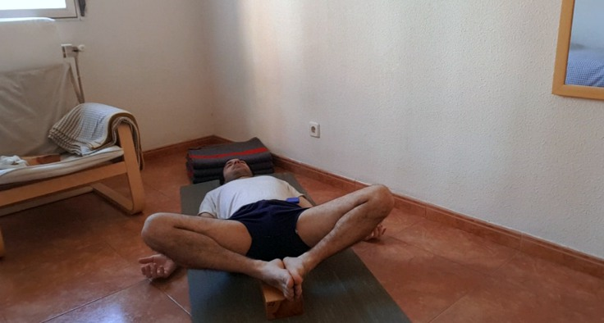

Svastikasana (3')

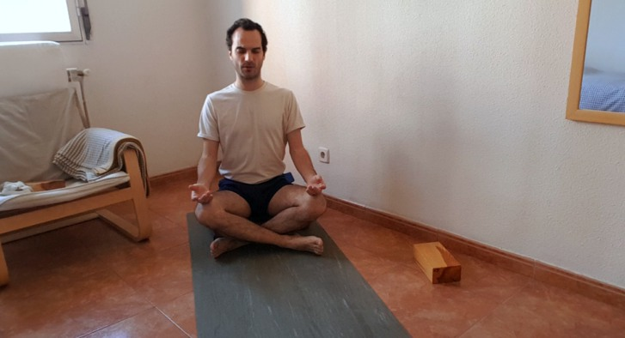

Movilizando las caderas con círculos (10 hacia cada lado)

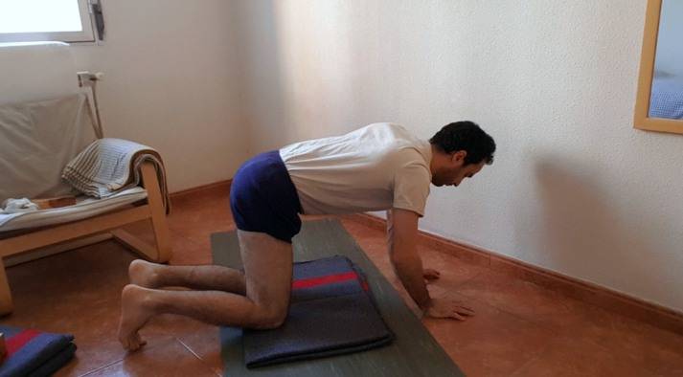

Adho Mukha Virasana

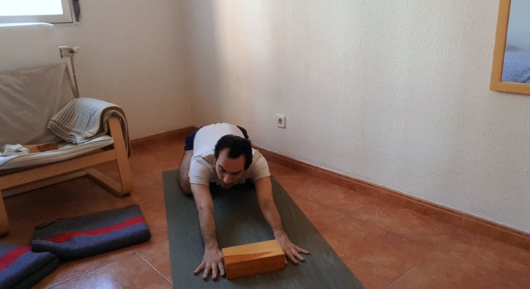

Parsva Adho Mukha Virasana

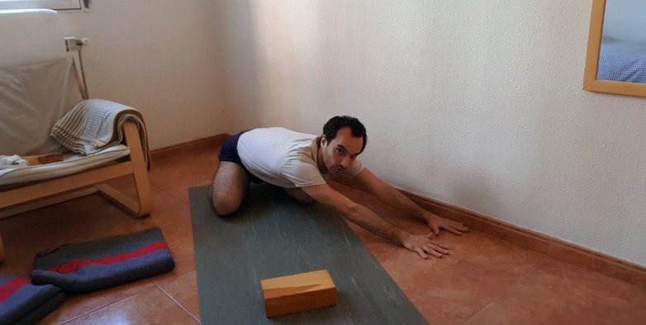

Adho Mukha Svanasana

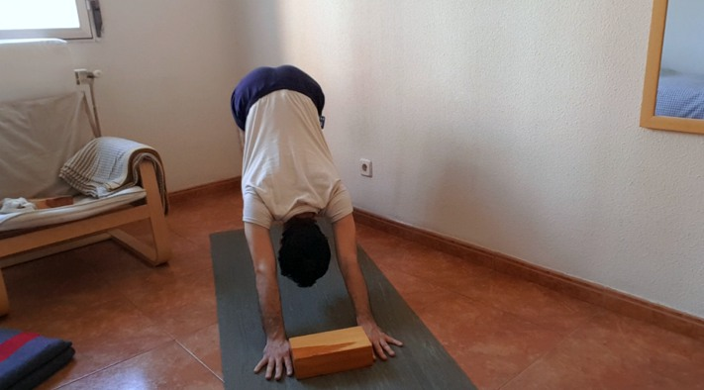

Dandasana (2')

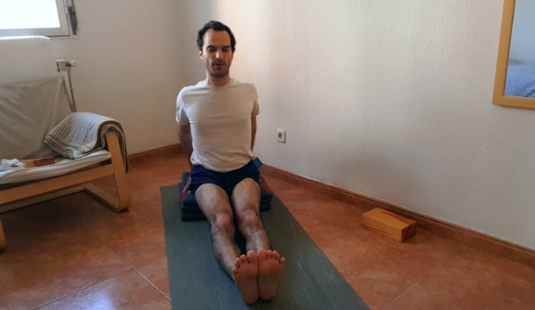

Gestos de entrada a Marichyasana (1' X lado)

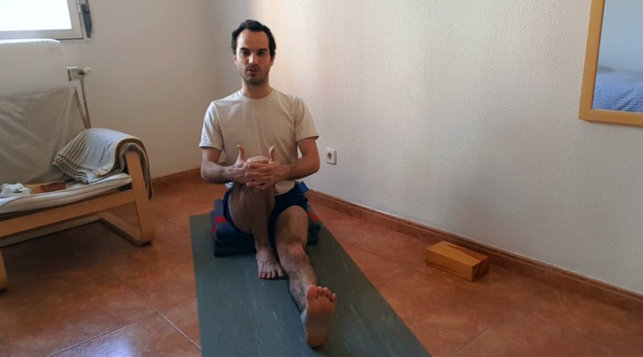

Parivrtta Parsvakonasana Preparativa (1' X lado 2 veces)

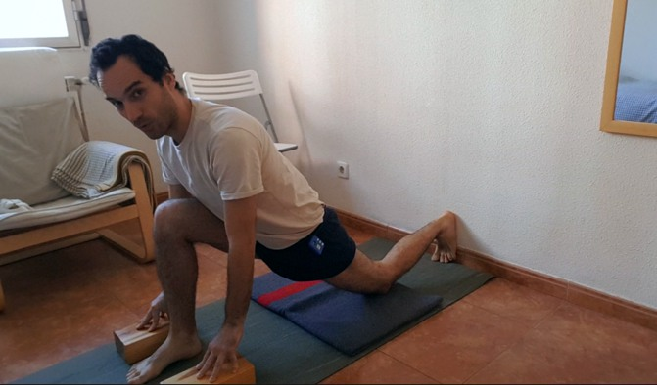

La segunda estirar la pierna de atrás

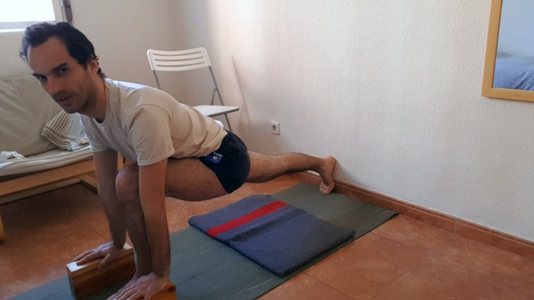

Bharadvajasana en silla (1')

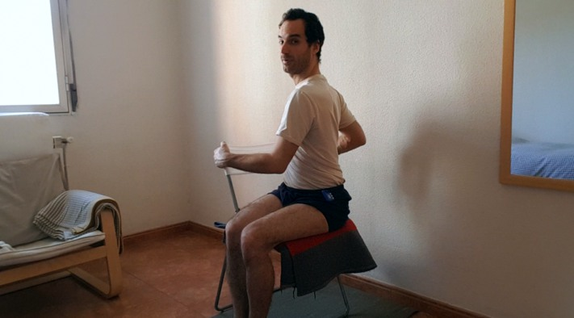

Parivrtta Prasarita Padottanasana (1')

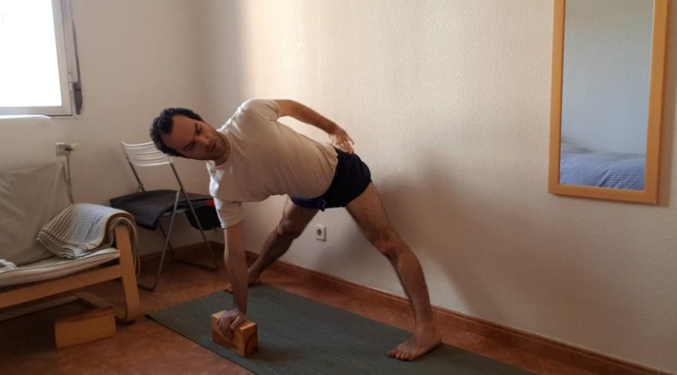

Ardha Matsyendrasana

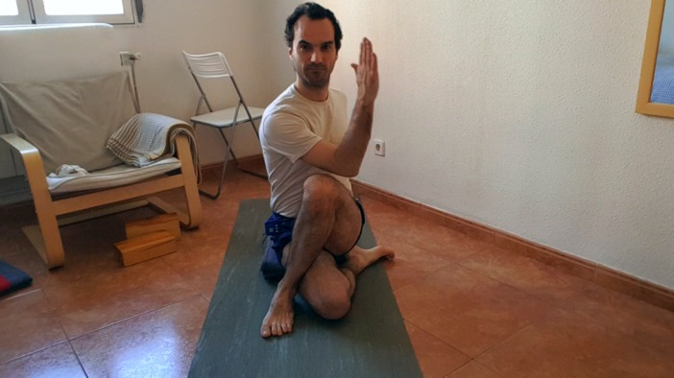

Marichyasana I

Parivrtta Parsvakonasana (1')

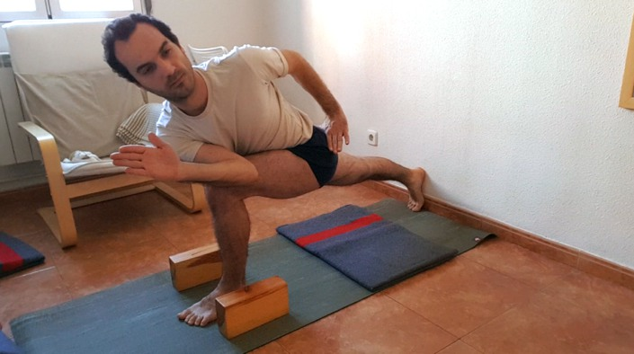

Simhasana (2 veces sacando el aire fuerte 3 veces)

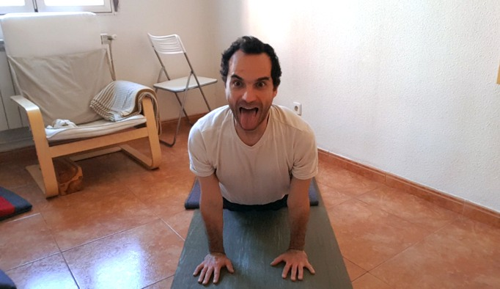

Baddha Hasta Uttanasana (1')

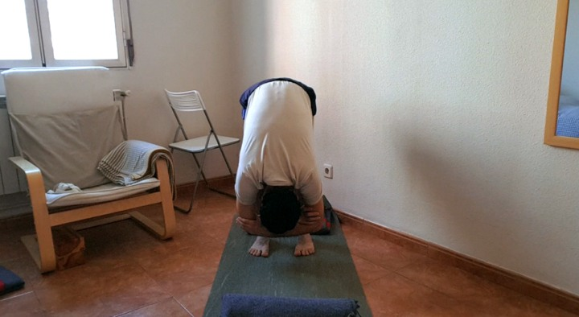

Savasana (5')

No dudes en escribirme a través del Formulario de Soporte para Alumnos si tienes cualquier consulta ;)

